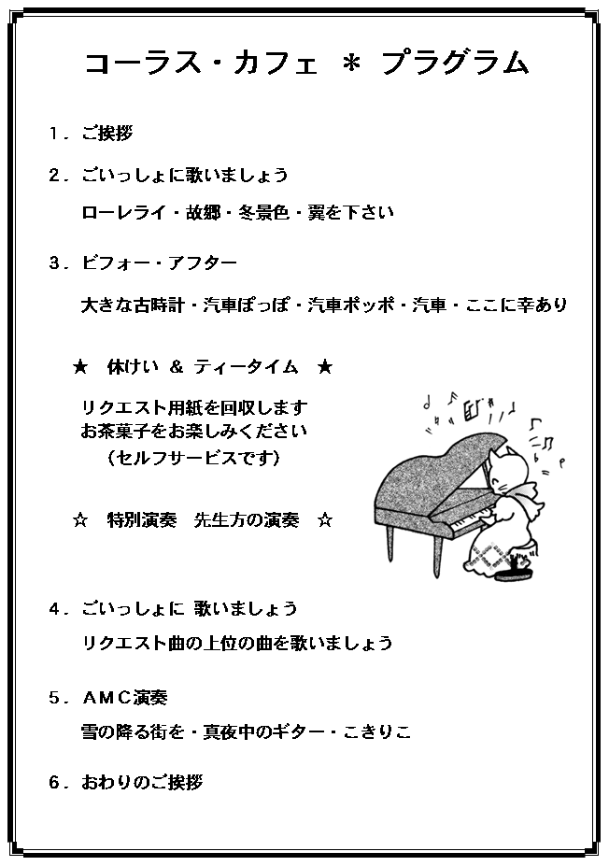
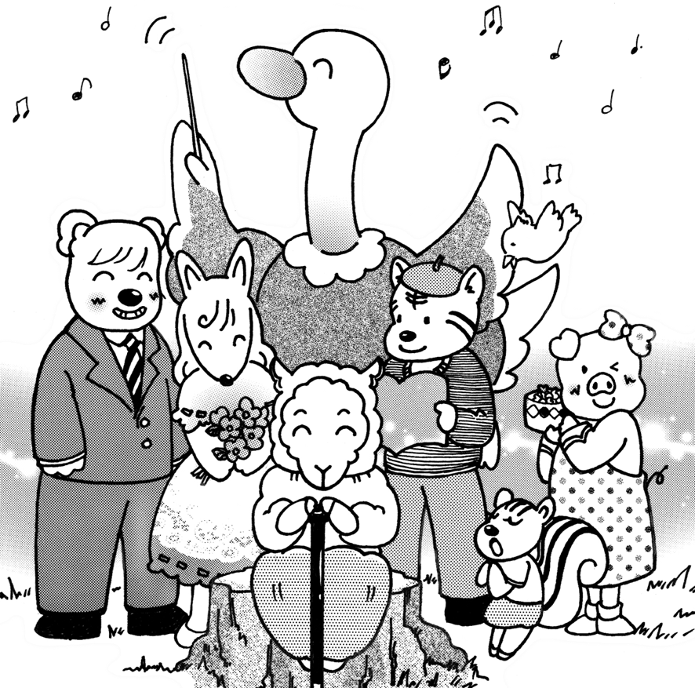
混声合唱団 AMC 出演演奏のお知らせ
６月26日 秋川流域合唱祭 キララホール
１０月12日 コーラスファンタジー 府中芸術の森/ウィーンホール
１１月 ３日 あきる野市文化祭 キララホール

混声合唱団 AMC 仲間募集中！

詳しくは、募集チラシもしくは
ホームページ“混声合唱団AMC”で検索して下さい

